ГЛАВА 4
ОБЩЕЕ ОПИСАНИЕ ЭКСКАВАТОРА
Механическая часть экскаватора WK-35 включает в себя: ковш 1, рукоять ковша 2, стрела 3 и напорный механизм, механизм открытия ковша, механизм подъема 5, механизм поворота 7, поворотная платформа 8, центральная цапфа (вал) 11, опорно-поворотное устройство 12, нижняя рама, ходовой механизм, гусеничная установка 15, система управления пневматикой, система смазки, кузов с вентиляционной пылеудаляющей установкой 17, водительская кабина с кондиционером, лестница, перила, проход, противовес 10, фальшполы, арматура и другие части. (См. рис. 4-1-1,4-1-2).

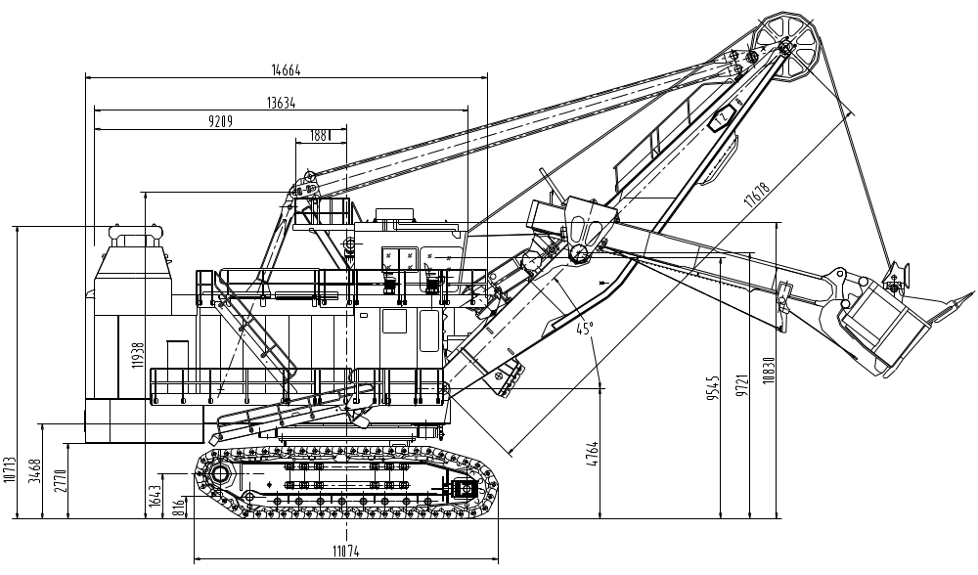

Рис. 4-1-1 Чертеж общего вида экскаватора WK-35 (лист 1)

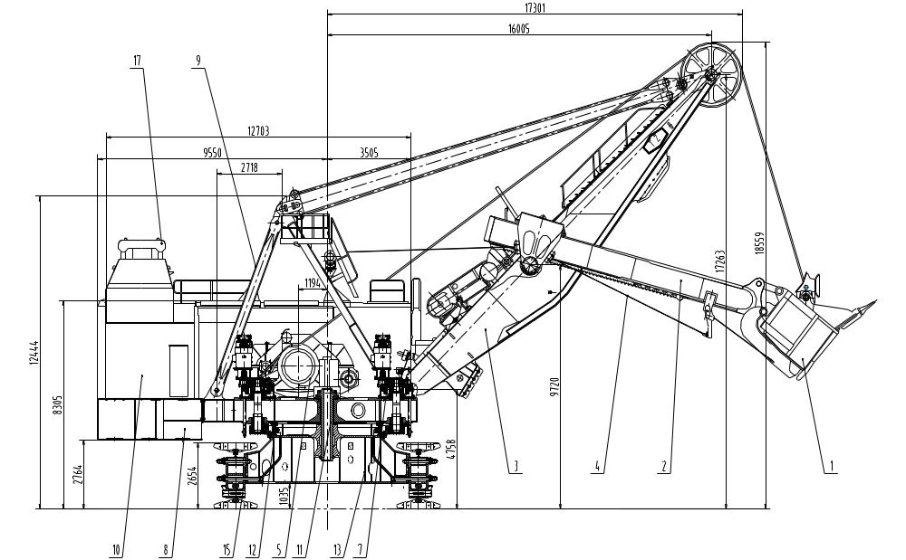

Рис. 4-1-2 Чертеж общего вида экскаватора WK-35 (лист 2)

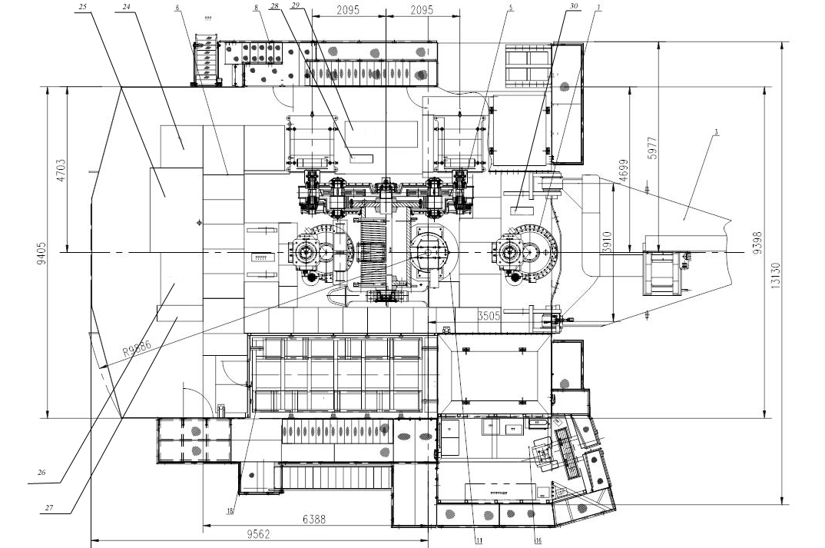
Рис. 4-1-3 Чертеж общего вида экскаватора WK-35 (лист 3)
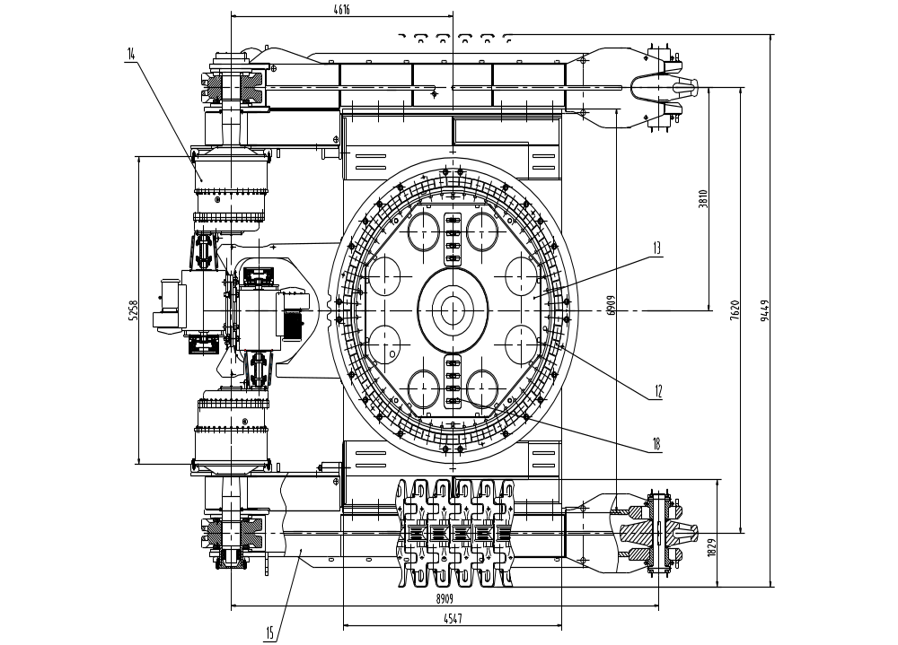
Рис.4-1-4 Чертеж общего вида экскаватора WK-35 (лист 4)
1-ковш;
2-рукоять ковша;
3- стрела и напорный механизм;
4-механизм открытия ковша;
5- механизм подъема;
6-фальшполы;
7-поворотный механизм;
8-установка поворотной платформы;
9-двуногая стойка;
10-кузов;
11- центральная цапфа (вал);
12-опорно-поворотное устройство;
13-нижняя рама;
14-механизм хода;
15-гусеничная установка;
16-водительская кабина;
17-фильтровентиляционная установка;
18-арматура;
19-Смазочная система поворота;
20-смазочная система подъема;
21-система управления пневматикой;
22-смазочная система поворота;
23-электросистема.
24- шкаф высокого напряжения;
25-основной трансформатор;
26-вспомогательный трансформатор;
27-вспомогательный шкаф;
28-смазочный насос механизма подъема;
29-компрессор;
30-коммутационный шкаф

